**VELEUČILIŠTE U RIJECI**

POSLOVNI ODJEL RIJEKA

**WEB APLIKACIJA ZA ONLINE PRODAJU KNJIGA**

PROJEKTNA DOKUMENTACIJA

Rijeka, 2020.

**VELEUČILIŠTE U RIJECI**

Poslovni odjel

Specijalistički diplomski stručni studij Informacijske tehnologije u poslovnim sustavima

**WEB APLIKACIJA ZA ONLINE PRODAJU KNJIGA**

PROJEKTNA DOKUMENTACIJA

Kolegij: Izgradnja objektno orijentiranih aplikacija

Mentor: prof. Vlatka Davidović, viši predavač

Student: Nikola Čučković

Rijeka, lipanj 2020.

UVOD

Projekt Web aplikacija za online prodaju knjuga (Bookshop) je nastao kao projektni zadatak kolegija Izgradnja objektno orijentiranih aplikacija. Bookshop projekt se sastoji od dokumentacije, aplikacije i korisničkih uputa. Dokumentacija i korisničke upute su pisane u Microsoft Word-u, a modeli su crtani u Drawio (<https://app.diagrams.net/>). Aplikacija je rađena u Django frameworku pomoću Visual studio-a. Aplikacija koristi SQLite bazu podataka i nalazi na Github-u (<https://github.com/Nikola5001/bookshop>).

SADRŽAJ

1. Opis sustava 7
2. Analiza zahtjeva 8
3. Scenarij 9
4. Dijagram klasa 16
5. Relacijski model 17
6. Mockup 18
7. Zaključak 20
8. Opis sustava

Do sada rad trgovine bazirao se klasičnim putem direktnom prodajom. Web aplikacija služiti će za online prodaju knjiga. Na taj način definira se cilj aplikacije koji je povećanje tržišta/prodaje. Tokom razgovora s korisnikom definirali smo na koji će način aplikacija funkcionirati. Aplikacija će podržavati sva aktera. Prvi akter biti će admin(prodavač) koji će imati ovlasti i biti odgovoran za vođenje artikala(knjiga) editiranje, novi unos, brisanje, ažuriranje, pregled kupaca, narudžbi, imati će administratorske ovlasti nad aplikacijom. Drugi akter biti će kupac. Svaki artikl(knjiga) imati će svoju detalje, odnosno cijenu, sliku naslovnice, recenzije i ocijene. Kupac će moći pretraživati knjige i dodavati ih u košaricu. Ključno je da kupac može putem aplikacije pretraživati knjige po imenu, žanru ili po cijeni, čitati recenzije o knjigama, pisati nove recenzije, te ih dodavati u košaricu. Dok će zaposlenik, odnosno ovlaštena osoba trgovine pregledavati artikle(knjige), dodavati nove, brisati, raditi izmjene.

Akteri: admin(prodavač/ovlaštena osoba trgovine) i kupac

1. Analiza zahtjeva

Temeljem opisa sustava i pregledom razgovora s korisnikom sustav mora zadovoljavati slijedeće funkcionalnosti:

Admin: Unos novih artikala (knjiga)

Ažurira artikle (brisanje, dodavanje nove cijene)

Pretraživanje artikala

Pregled artikala

Pregledava košaricu

Pretraživanje kupaca

Pregledavanje kupaca

Kupac: Pretraživanje artikala

Pregled artikala (cijena, recenzija)

Kreiranje košarice (dodavanje u košaricu)

Pregled košarice

Dijagram korištenja

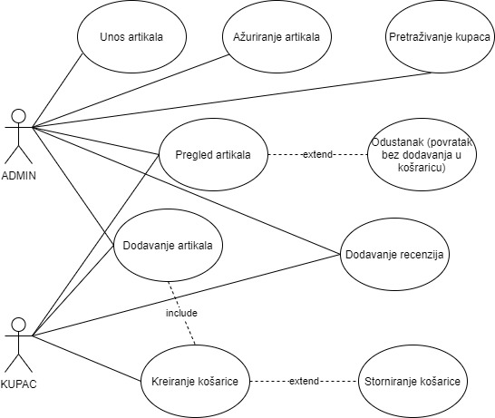

1. Scenarij
   1. Registracija korisnika

**Identifikacijski sažetak:** Korisnik (kupac) odabire registracija, unosi svoje podatke, te potvrđuje unos. Zavisno o provjeri (postoji li već kupac u bazi) slijedi uspjela/neuspjela registracija.

**Datum zadnje izmjene:** 08.04.2020.

**Akter:** Kupac (korisnik)

**Tijek događaja:** Glavni uspješni scenarij:

1. Korisnik odabire registracija
2. Otvara se prozor registracija
3. Korisnik unosi svoje podatke
4. Nakon unosa korisnik potvrđuje upisano
5. Sustav provjerava postojanje korisnika (korisnik nije u sustavu)
6. Otvaranje prozora prijava

Sporedni neuspješni scenarija:

1. Korisnik odabire registracija
2. Otvara se prozor registracija
3. Korisnik unosi svoje podatke
4. Nakon unosa korisnik potvrđuje upisano
5. Sustav provjerava postojanje korisnika (korisnik postoji u sustavu)
6. Neuspjela registracija, ponovno se otvara prozor registracije

Ulazno-izlazni zahtjevi: Otvorena web aplikacija

Nefunkcionalni zahtjevi: Korisnik s istim podatcima ne postoji u sustavu

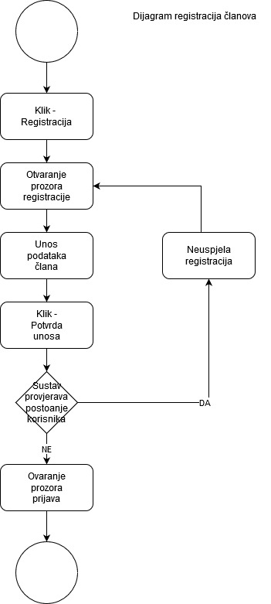

* 1. Prijava korisnika

**Identifikacijski sažetak:** Korisnik odabire prijavu u sustav, unosi svoje podatke, te potvrđuje unos. Zavisno o provjeri slijedi uspjela/neuspjela prijava.

**Datum zadnje izmjene:** 08.04.2020.

**Akter:** Korisnik

**Tijek događaja:** Glavni uspješni scenarij:

1. Korisnik odabire prijava
2. Otvara se prozor prijava
3. Korisnik unosi svoje podatke
4. Nakon unosa korisnik potvrđuje upisano
5. Sustav provjerava postojanje korisnika
6. Otvaranje prozora glavne aplikacije

Sporedni neuspješni scenarija:

1. Korisnik odabire prijava
2. Otvara se prozor prijava
3. Korisnik unosi svoje podatke
4. Nakon unosa korisnik potvrđuje upisano
5. Sustav provjerava postojanje korisnika
6. Neuspjela prijava, ponovno se otvara prozor prijave

Ulazno-izlazni zahtjevi: Otvorena web aplikacija, korisnik uspješno registriran u sustav

Nefunkcionalni zahtjevi: Korisnik s točnim podatcima ne postoji u sustavu

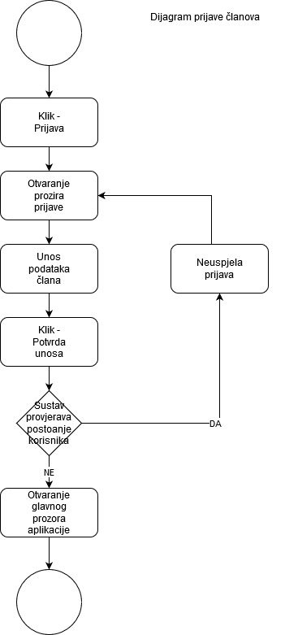

* 1. Dodavanje u košaricu

**Identifikacijski sažetak:** Korisnik odabire artikl, odabire dodavanje u košaricu, te upisuje količinu.

**Datum zadnje izmjene:** 08.04.2020.

**Akter:** Admin/Korisnik

**Tijek događaja:** Jedini tok događaja

1. Korisnik odabire artikl
2. Stisne dodavanje u košaricu
3. Odavbire količinu

Ulazno-izlazni zahtjevi: Otvorena web aplikacija, korisnik uspješno prijavljen u sustav

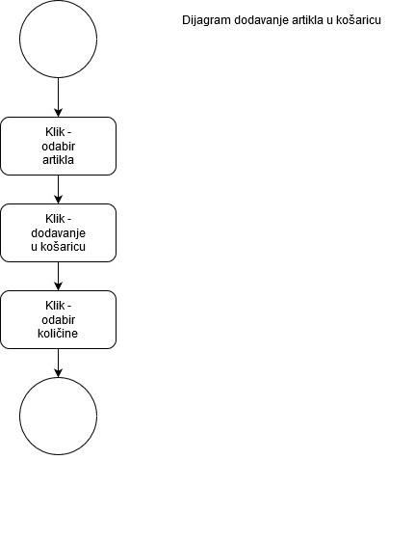

* 1. Unos novog artikla

**Identifikacijski sažetak:** Admin se prijavljuje u sustav, odabire dodavanje novog artikla, otvara se sustav prozor dodavanja novog artikla, admin upisuje podatke o knjigi, te potvrđuje unos.

**Datum zadnje izmjene:** 08.04.2020.

**Akter:** Admin

**Tijek događaja:** Jedini uspješni scenarij:

1. Admin se prijavljuje u sustav
2. Otvara se prozor za unos novog artika
3. Upisuju se podatci o artiku
4. Potvrđuje se unos

Ulazno-izlazni zahtjevi: Otvorena web aplikacija, admin uspješno registriran u sustav

Nefunkcionalni zahtjevi: N/A

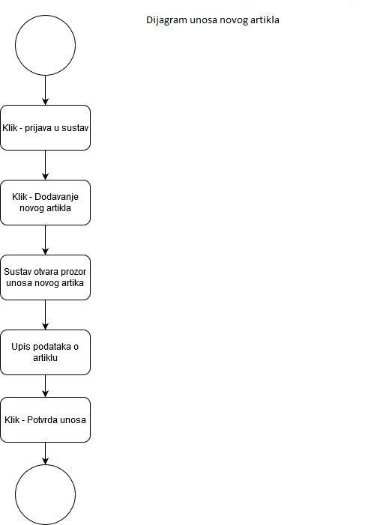

* 1. Unos recenzije

**Identifikacijski sažetak:** Korisnik se prijavljuje u sustav, odabire željeni artikl, otvara se sustav prozor dodavanja nove receznije, upisuje se recenzija, te potvrđuje unos.

**Datum zadnje izmjene:** 08.04.2020.

**Akter:** Admin/korisnik

**Tijek događaja:** Jedini uspješni scenarij:

1. Admin/korisnik se prijavljuje u sustav
2. Odabire se željeni artikl
3. Upis recenzije
4. Potvrđuje se unos

Ulazno-izlazni zahtjevi: Otvorena web aplikacija, admin/korisnik uspješno registriran u sustav

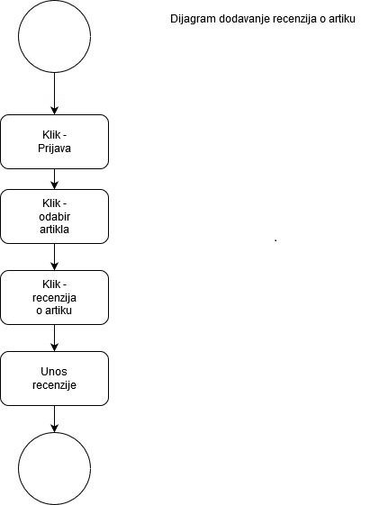

* 1. Pregled artikla

**Identifikacijski sažetak:** Admin/korisnik se prijavljuje u sustav, odabire željeni artikl, otvara se sustav prozor sa podatcima o artiklu.

**Datum zadnje izmjene:** 08.04.2020.

**Akter:** Admin/korisnik

**Tijek događaja:** Jedini uspješni scenarij:

1. Admin/korisnik se prijavljuje u sustav
2. Odabire se željeni artikl
3. Ispis podataka o artiklu

Ulazno-izlazni zahtjevi: Otvorena web aplikacija, admin/korisnik uspješno registriran u sustav

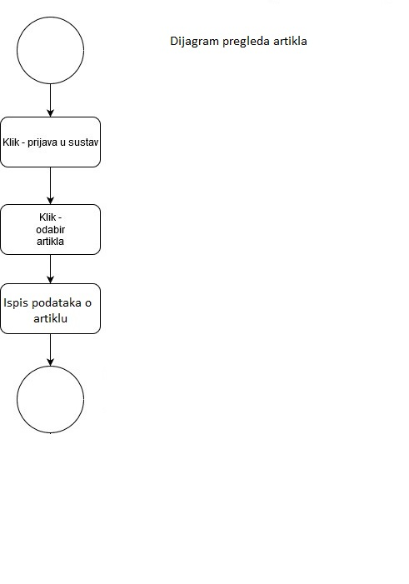

1. Dijagram klasa

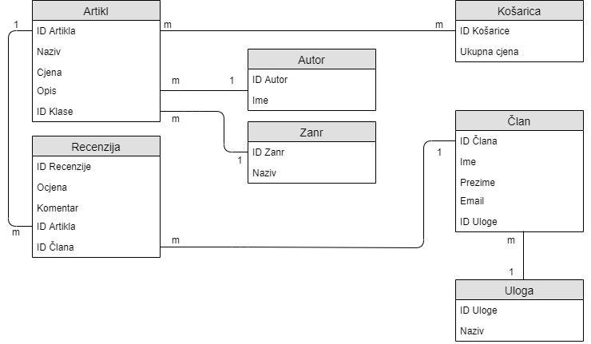

Tipovi podataka:

Artikl (ID Artikla – INT, Naziv – CHAR, Cijena – DECIMAL, Opis – TEXT)

Recenzija (ID Recenzije – INT, Ocjena – INT, Komentar – TEXT)

Autor (ID Autor- INT, Ime – CHAR)

Zanr (ID Zanr, Naziv – CHAR)

Košarica (ID Košarice – INT, Ukupna cijena – DECIMAL)

Član (ID Člana – INT, Ime – CHAR, Prezime – CHAR, Email – CHAR)

Uloga (ID uloge – INT, Naziv – CHAR)

1. Relacijski model

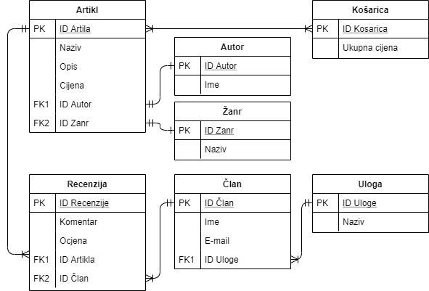

1. Mockup

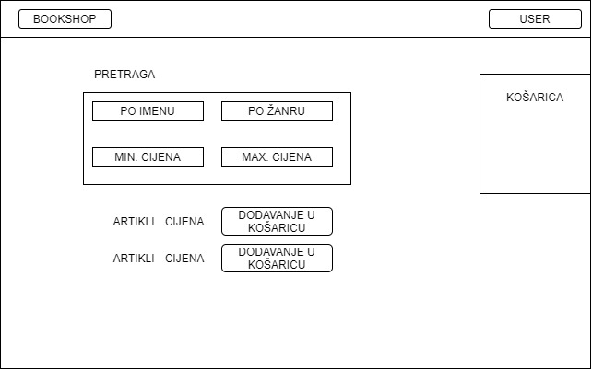

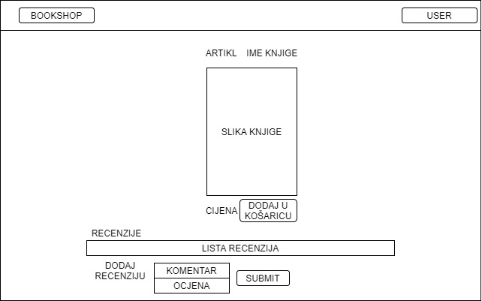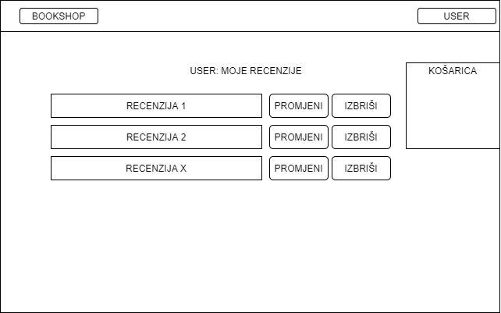

1. Zaključak

Projekt Bookshop je bio za mene vrlo izazovan s obzirom da sam se gotovo prvi put ozbiljnije susreo s Python programskim jezikom. Django framework mi je uvelike olakšao rješavanje nekih korisničkih zahtjeva (npr. Django administration), dok sam neke radio manualno (npr. template-ovi, phyton kod). Veliku većinu korisničkih zahtjeva sam uspio implementirati kroz aplikaciju. Svakako bi preporučio korištenje Django frameworka za izradu programskih rješenja.